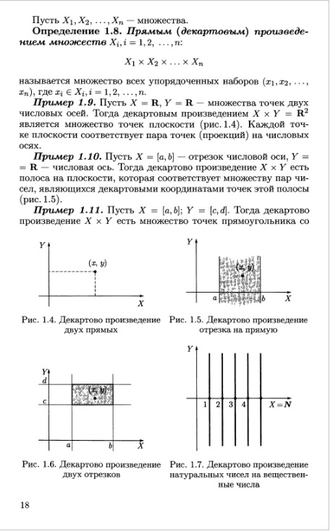
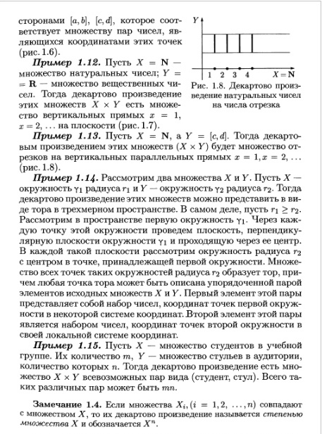

Более просто:
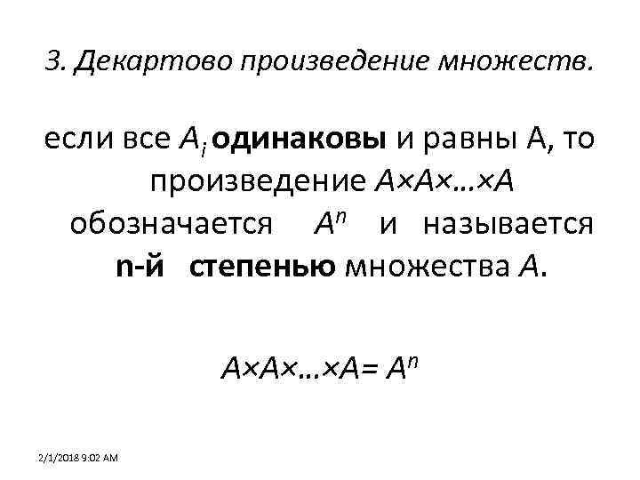

При положительных n Декартова степень X^{n} состоит из всех упорядоченных наборов (кортежей) элементов из X длины n.

При n = 0, Декартова степень X⁰ по определению содержит единственный элемент — пустой кортеж.

Пример: {0;1;2}^3 = {0;1;2} x {0;1;2} x {0;1;2}
Количество элементов: 3^3 = 27
Длина элементов: n = 3
Элементы: 000; 001; 002; 010; 011; 012; 020; 021; 022; 100; 101; 102; 110; 111; 112; 120; 121; 122; 200; 201; 202; 210; 211; 212; 220; 221; 222

